02. April 2025

Einweihung der neuen Ausbildungswerkstatt bei GEMÜ

Der Hohenloher Ventilspezialist GEMÜ hat im März 2025 seine neue Ausbildungswerkstatt am Standort in Ingelfingen eingeweiht. Mit dieser modernen Arbeitsumgebung, die mit zukunftsweisender Technologie ausgestattet ist, hebt das Familienunternehmen die Ausbildung der zukünftigen Fachkräfte auf das nächste Level, bietet ihnen optimale Bedingungen für ihren Berufseinstieg und legt die Grundlagen für die weitere berufliche Entwicklung.

Im Rahmen eines Stehempfangs hat die Geschäftsführung den neuen Ausbildungsbereich gemeinsam mit der Ausbildungsleitung vorgestellt. Nach den Ansprachen erfolgte mit dem obligatorischen Durchschneiden des roten Bandes die offizielle Eröffnung der neuen Ausbildungswerkstatt. Im Anschluss nutzten die Anwesenden die Möglichkeit sich die neue Ausbildungswerkstatt anzuschauen, mit Auszubildenden ins Gespräch zu kommen und sich die verschiedenen Arbeitsbereiche und Maschinen erklären zu lassen.

„Die Ausbildung ist eine Herzensangelegenheit der Geschäftsführung“, betonte Stephan Müller, Geschäftsführer der GEMÜ Gruppe in seiner Ansprache. Seit über 50 Jahren bildet GEMÜ erfolgreich aus und hat in dieser Zeit bereits über 600 Auszubildende und Studierende betreut. Begonnen hat GEMÜ mit zwei Auszubildenden und mittlerweile beginnen rund 30 Auszubildende und Studierende pro Jahr ihre Ausbildung bei GEMÜ. Die Ausbildung erfolgt übergreifend an allen drei Standorten im Hohenlohekreis und wurde bereits zum wiederholten Male für ihre Qualität ausgezeichnet. So bestätigt zum Beispiel das DUALIS-Siegel „Ausgezeichneter Ausbildungsbetrieb“ der IHK Heilbronn-Franken GEMÜ eine ausgezeichnete Ausbildungsqualität. Derzeit bietet GEMÜ 15 unterschiedliche Ausbildungsberufe und über 15 Studiengänge in den verschiedenen Studienmodellen an.

„Mit 50 Jahren ist man erwachsen und kann dann auch endlich ausziehen“, fügte Matthias Fick, Geschäftsführer GEMÜ augenzwinkernd hinzu. Der neue Ausbildungsbereich stellt einen bedeutenden Meilenstein in der Geschichte der GEMÜ Ausbildung dar: Nach über 50 Jahren erhält die Ausbildung nun eigene Räumlichkeiten. Die Zusammenlegung der beiden Ausbildungswerkstätten Metall- und Elektronikbereich bietet nicht nur mehr Platz und moderne Maschinen, sondern ermöglicht auch eine intensivere Betreuung der Auszubildenden und verstärkt den Zusammenhalt sowie den Teamgeist untereinander.

Durch die Investition in die neue Ausbildungswerkstatt bekräftigt GEMÜ sein Engagement im Bereich der Ausbildung und stärkt seine eigene Zukunftsfähigkeit.
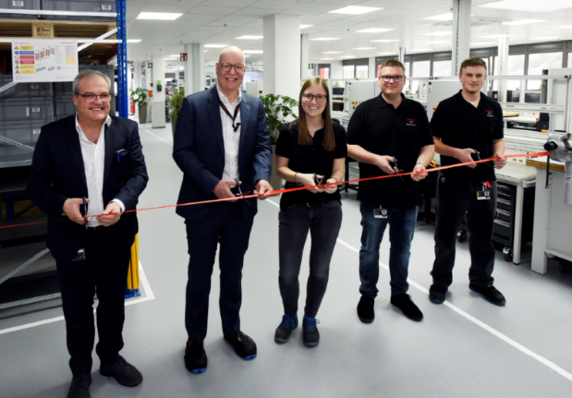

v.l.n.r.: Matthias Fick, Geschäftsführer GEMÜ, Stephan Müller, Geschäftsführer GEMÜ Gruppe, Melanie Glattbach, Head of Department Training, Marc-Christopher Borkowski, Head of Department Training, David Müller, Ausbildungssprecher GEMÜ.

Über uns

Die GEMÜ Gruppe entwickelt und fertigt Ventil-, Mess- und Regelsysteme für Flüssigkeiten, Dämpfe und Gase. Bei Lösungen für sterile Prozesse ist das Unternehmen Weltmarktführer.
Das global ausgerichtete, unabhängige Familienunternehmen wurde 1964 gegründet und wird seit 2011 in zweiter Generation von Gert Müller als geschäftsführendem Gesellschafter gemeinsam mit seinem Cousin Stephan Müller geführt.
Die Unternehmensgruppe erzielte im Jahr 2024 einen Umsatz von über 525 Millionen Euro und beschäftigt heute weltweit mehr als 2.500 Mitarbeiterinnen und Mitarbeiter, davon ca. 1.400 in Deutschland. Die Produktion erfolgt an acht Standorten: Neben den beiden Produktionsstandorten in Deutschland fertigt GEMÜ seine Produkte in Brasilien, China, Frankreich, Indien, der Schweiz sowie den USA. Der weltweite Vertrieb erfolgt über 25 Tochtergesellschaften und wird von Deutschland aus koordiniert. Über ein dichtes Netz von Handelspartnern ist GEMÜ in mehr als 50 Ländern auf allen Kontinenten aktiv.

Weitere Informationen finden Sie unter www.gemu-group.com.

